SỞ LAO ĐỘNG TB VÀ XH QUẢNG NINH TRUNG TÂM CÔNG TÁC XÃ HỘI | CỘNG HÒA XÃ HỘI CHỦ NGHĨA VIỆT NAM Độc lập - Tự do – Hạnh phúc
 | Quảng Ninh, ngày 30 tháng 11 năm 2020
NỘI DUNG ĐƯA TIN BÀI LÊN WEBSITE TRUNG TÂM; CỔNG THÔNG TIN ĐIỆN TỬ CỦA SỞ
- Họ và tên người đưa tin bài: Trần Văn Hương
- Nội dung tin bài:
- Thể loại: Tin
- Tên tiêu đề: Sở Lao động, TB&XH công bố quyết định về công tác cán bộ.
Ngày 30 tháng 11 năm 2020, tại Trung tâm Công tác xã hội, Sở Lao động, TB&XH thực hiện công bố Quyết định số 1388/QQD-LĐTBXH, ngày 17 tháng 9 năm 2020 của Giám đốc Sở Lao động, TB&XH về việc đồng chí Đoàn Thiết Dũng, Phó Giám đốc Trung tâm Công tác xã hội nghỉ hưu hưởng chế độ Bảo hiểm xã hội;
Chủ trì buổi công bố có đồng chí Hà Thị Thanh Lê - Phó Giám đốc Sở; đồng chí Vũ Thị Thục - Chánh Văn phòng Sở và đồng chí Hà Việt Dũng - Chuyên viên Văn phòng Sở. Cùng toàn thể cán bộ, viên chức, người lao động thuộc Trung tâm Công tác xã hội.
Tại buổi công bố, đồng chí Hà Thị Thanh Lê - Phó Giám đốc Sở Lao động - TB&XH tóm lược lại quá trình công tác của đồng chí Đoàn Thiết Dũng với nhiều chức vụ, vị trí công tác khác nhau như: Kế toán viên Ty Thương binh; Kế toán viên Sở Lao động, TB và Xã hội; Kế toán viên Xí nghiệp may 27 -7 thuộc Sở Lao động, TB và Xã hội; Kế toán viên và Phó Giám đốc Trung tâm Giới thiệu việc làm thuộc Sở lao động, TB và Xã hội; Tăng cường Bí thư Đảng ủy xã Vạn Yên, huyện Vân Đồn; Giám đốc Trung tâm Bảo trợ xã hội và trước khi về hưu là Phó Giám đốc Trung tâm Công tác xã hội… với các cương vị khác nhau, đồng chí Đoàn Thiết Dũng cũng luôn cố gắng phấn đấu, khắc phục khó khăn để hoàn thành tốt nhiệm vụ được giao, được cấp trên ghi nhận với nhiều hình thức khen thưởng khác nhau. Đồng chí Hà Thị Thanh Lê mong muốn khi về nghỉ chế độ hưu trí theo quy định, đồng chí Đoàn Thiết Dũng vẫn luôn phát huy được vai trò của người cán bộ, đảng viên, tiếp tục đóng góp cho ngành địa phương nơi cư trú.
Ảnh: Đồng chí Hà Thị Thanh Lê - Phó Giám đốc Sở Lao động, TB&XH
tặng hoa cho đồng chí Đoàn Thiết Dũng
Đồng chí Nguyễn Phúc Phong - Giám đốc Trung tâm Công tác xã hội chia sẻ một số kỷ niệm, một số dấu ấn trong quá trình tiếp xúc và làm việc với đồng chí Đoàn Thiết Dũng; Thay mặt toàn thể đơn vị, đồng chí Nguyễn Phúc Phong mong muốn dù đã nghỉ chế độ hưu trí nhưng ông Đoàn Thiết Dũng vẫn luôn gắn bó là thành viên của Trung tâm.
Ảnh: Đồng chí Nguyễn Phúc Phong - Giám đốc Trung tâm cũng chia sẻ
một số kỷ niệm, một số dấu ấn trong quá trình tiếp xúc và làm việc
với đồng chí Đoàn Thiết Dũng
Đại diện các phòng, cá nhân tại Trung tâm cũng có những chia sẻ và gửi lời chúc mừng đến đồng chí Dũng đã hoàn thành nhiệm vụ của Đảng và nhà nước giao, về nghỉ chế độ hưu trí.
Đồng chí Đoàn Thiết Dũng cảm ơn đối với đội ngũ Ban Lãnh đạo Sở Lao động, TB và Xã hội qua các thời kỳ đã tin tưởng, giúp đỡ, tạo điều kiện để đồng chí công tác và hoàn thành tốt nhiệm vụ được giao. Cảm ơn cán bộ, chuyên viên, nhân viên các phòng, đơn vị đã phối hợp cùng đồng chí trong quá trình thực hiện nhiệm vụ mà Đảng và Nhà nước phân công. Đồng chí hứa khi về địa phương sẽ tích cực tham gia công tác tại tổ dân, khu phố và vận động gia đình, người thân thực hiện tốt đường lối, chủ trương của Đảng, chính sách và luật pháp của Nhà nước.
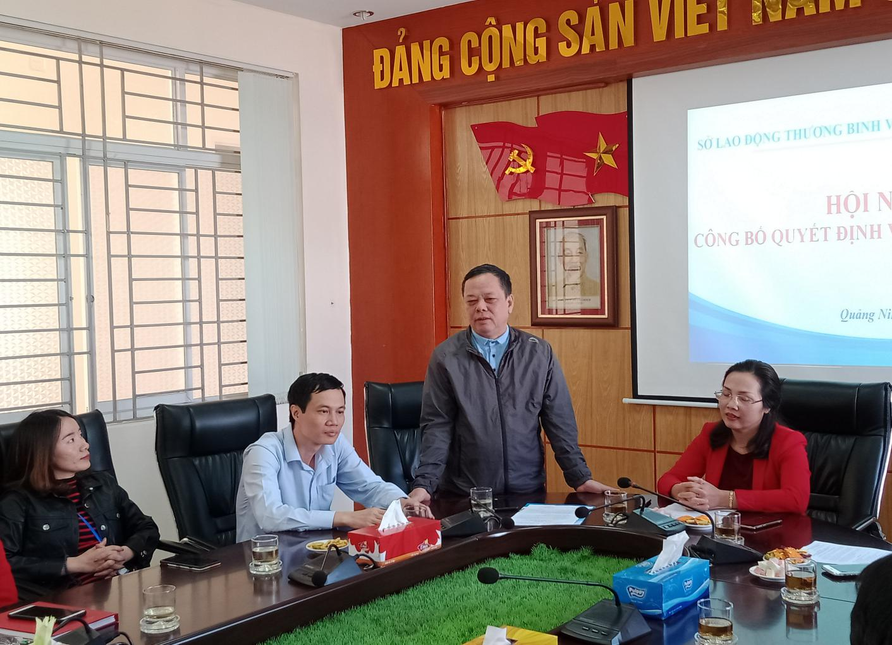
Ảnh: Đồng chí Đoàn Thiết Dũng có một số chia sẻ trước khi nghỉ chế độ
Trần Văn Hương - Trung tâm Công tác xã hội tỉnh Quảng Ninh
Phân loại:…………………

TRƯỞNG BAN  Đỗ Anh Hòa | PHÓ BAN BIÊN TẬP  Đỗ Thị Lệ | NGƯỜI ĐƯA TIN  Trần Văn Hương

